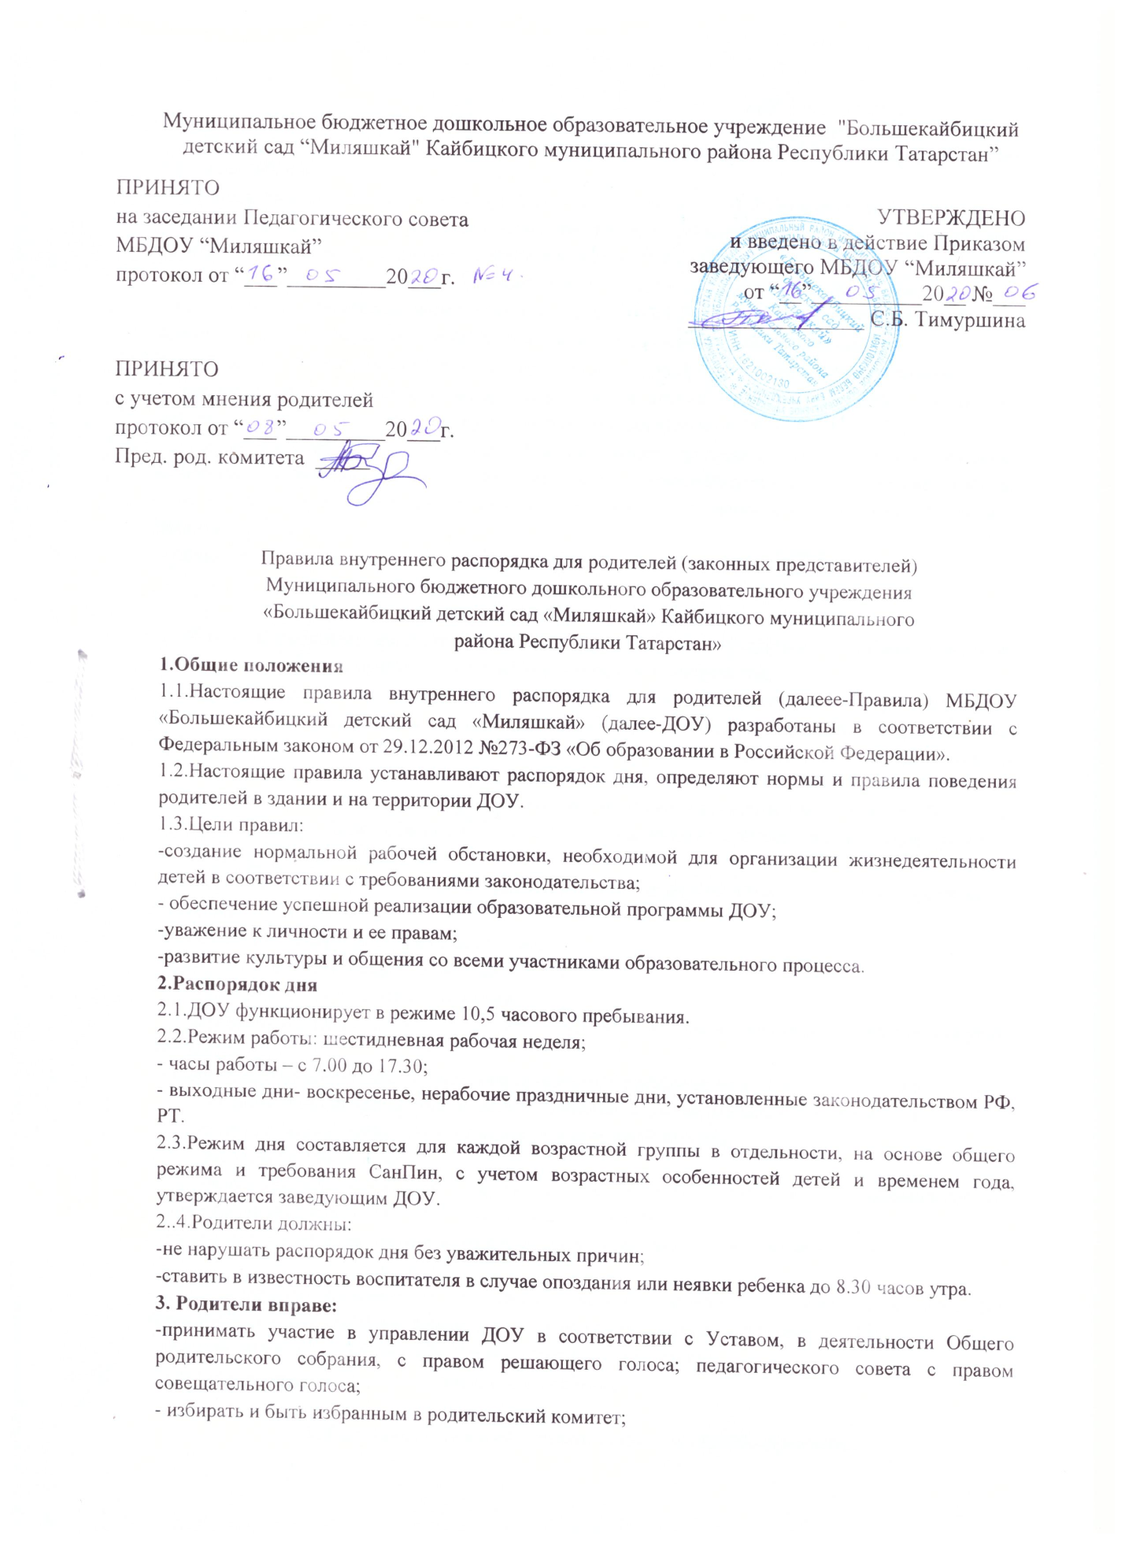

-знакомиться с основной общеобразовательной программой дошкольного образования и распорядком дня ДОУ. С режимом дня можно познакомиться в группе, которую непосредственно посещает ребенок;
− выбирать виды дополнительных услуг (если таковые предоставляются) в ДОУ для
обеспечения гармоничного развития личности ребенка. Вносить предложения по улучшению работы с детьми и по организации дополнительных услуг в ДОУ;
− не отвлекать педагога во время образовательной деятельности и режимных моментов;
− присутствовать на обследовании ребенка специалистами ПМПк, врачами узких специальностей при проведении углубленного медицинского осмотра, педагогами, специалистами ДОУ;
− заслушивать отчеты заведующего и других специалистов ДОУ о работе с детьми в группе;
− защищать права и достоинства своего ребенка и других воспитанников ДОУ, следить за соблюдением их прав со стороны других родителей и сотрудников ДОУ;
− знакомиться с ходом и содержанием образовательного процесса и получать систематическую информацию о развитии ребенка, его здоровье, особенностях поведения в коллективе сверстников;
− на получение консультативной и методической помощи по вопросам воспитания, обучения и развития ребенка;
− принимать участие в мероприятиях ДОУ.

4. Родители обязаны:
− соблюдать требования педагогической этики, своевременно разрешать с педагогами возникшие вопросы, не допускать присутствия детей при разрешении конфликтов;
− лично забирать и предавать ребенка воспитателю. Не делегировать эту обязанность посторонним (соседям, знакомым, родственникам и др.) и несовершеннолетним лицам (сестрам, братьям). В исключительных случаях, на основании нотариальной доверенности забирать ребенка имеет право лицо, достигшее 18-летнего возраста;
− информировать ДОУ за день о приходе ребенка после его отсутствия (за отпуска, по болезни и т.д.), чтобы ему было обеспечено питание. Своевременно сдавать медицинские справки, заявления, результаты обследований;
− не нарушать основные режимные моменты ДОУ и соблюдать их дома; сон, питание, прогулка;
− соблюдать режим ДОУ;
− приводить ребенка в ДОУ опрятно одетым;
− обеспечить ребенка специальной одеждой и обувью:
для музыкальных занятий – чешками;
для физкультурных занятий – спортивной формой для зала и облегченной одеждой и обувью для улицы;
− предоставить ребенку для обеспечения комфортного пребывания в ДОУ в течение дня:
сменную одежду для прогулки (штаны, варежки) с учетом погоды и временем года;
сменное белье (майку, трусы), пижаму – в холодный период;
расческу, носовой платок;
− не приводить ребенка в ДОУ с признаками простудных и инфекционных заболеваний для предотвращения заболеваний среди других воспитанников;
− соблюдать и защищать права и достоинство своего ребенка, других воспитанников
ДОУ;
− не допускать физического и психологического насилия, оскорбительных заявлений относительно своего ребенка, других детей, их родителей, а также сотрудников ДОУ;
− уважать честь и достоинство ДОУ и воспитывать это в ребенке.
− нести ответственность за воспитание своего ребенка.

5. Родители должны соблюдать также следующие правила:
− не приносить в ДОУ лекарства;
− не давать ребенку с собой в ДОУ продуты питания, жевательные конфеты; следить, чтобы ребенок не приносил в группу опасные для жизни и здоровья предметы;
− не приходить за ребенком в нетрезвом виде;
− воспитатели группы не имеют права отдавать ребенка незнакомым людям, а также несовершеннолетним детям;

− в случае необходимости длительного отсутствия написать заявление заведующему;
− приводить и передавать ребенка непосредственно воспитателю группы. Утренний прием и вечерний уход сопровождается короткой беседой с воспитателем о состоянии ребенка;
− при входе в здание ДОУ снимать обувь либо надевать бахилы.

6. Родителям запрещается:
− приносить в ДОУ и на его территорию взрывчатые, химические, огнеопасные вещества, табачные изделия, спиртные напитки, наркотики, токсичные вещества и яды;
− курить в здании и на территории ДОУ;
− использовать ненормативную лексику;
−открыто демонстрировать свою принадлежность к различным фандвижениям, религиозным течениям, выражать нетерпимость к людям других национальностей;
− находиться длительное время в здании и на территории ДОУ после того как забрали ребенка.

